ANEXO VI – MARCA INSTITUCIONAL PARA DIVULGAÇÃO
Edital Proaf 16/2023 - UFSB: Universidade Promotora de Saúde
- Todas as Propostas de Promoção da Saúde selecionadas deverão fazer referência ao apoio PROAF e utilizar marca institucional específica em cartazes, banners e quaisquer outro material de divulgação.

- Compartilhamos três modelos oficiais de logos com plano de fundo transparente. Todas, portanto, poderão ser utilizadas, atendendo à multiplicidade de artes de divulgação que serão criadas pelas equipes executoras. Não serão permitidas alterações nas cores das logomarcas oficiais.
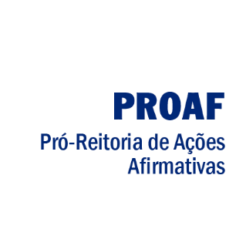
AZUL
Apoio
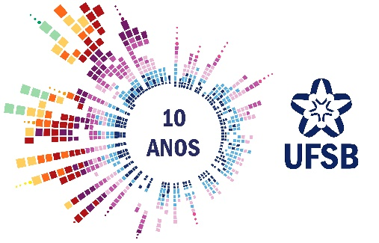
PRETO
BRANCO

Apoio

Apoio

